AI 서비스 기획서

1. 작성자 정보
작성자명 | 김희진 계장 | 소속부서 | AX추진부

2. 서비스 개요
서비스명 | iM Zero 음성송금
서비스 개요 | 고객의 음성 발화를 통해, 수취인 계좌정보와 이체 금액을 텍스트로 추출한 후, 해당 값을 당행의 '기존 일반 이체 화면'으로 자동 연결해 주는 편의 기능
서비스 제공 대상 | 대고객
서비스 제공 채널 | 모바일 앱
서비스 제공 프로세스 | 1. 마이크 활성화 및 음성 수집을 통해, 송금 정보 수집(계좌, 은행, 송금 금액)  2. 수집된 정보와 함께 기존 뱅킹 이체 화면으로 딥링크 후 실제 이체 실행  *정보 수집만 iM Zero 음성송금를 통해 진행하고, 실제 이체는 뱅킹의 기존 시스템을 사용.

3. 서비스 개발 방안
적용 AI 기술 | 기존 iM-GPT 활용
AI 모델명 | Qwen3.5
AI 기술 적용 목적/범위 | (1) 고객 발화 의도 분석(이체 목적 발화 판단)  (2) 송금 정보 수집(계좌, 은행, 금액)
모델 개발 방식 | 자체개발 (iM-GPT 서비스 내, 음성 송금용 시스템 프롬프트 추가)
모델 성능 평가 기준 | 응답 정확도

4. 서비스 운영
서비스 운영 부서(BIZ) | AX 추진부

5. 일정 및 예산
개발 희망 일정 | 2026.10 AI 모델 개발 및 시범 운영  2025.11 운영 서버 소스 코드 반영 및 대고객 오픈
예산/자원 투입 계획 | 기획자 2명, IT개발자4명, 운영담당 2명

6. 시스템 아키텍처 별첨 필요 (전체 서비스 프로세스 및 구성 도식)

가. 시스템 구성도
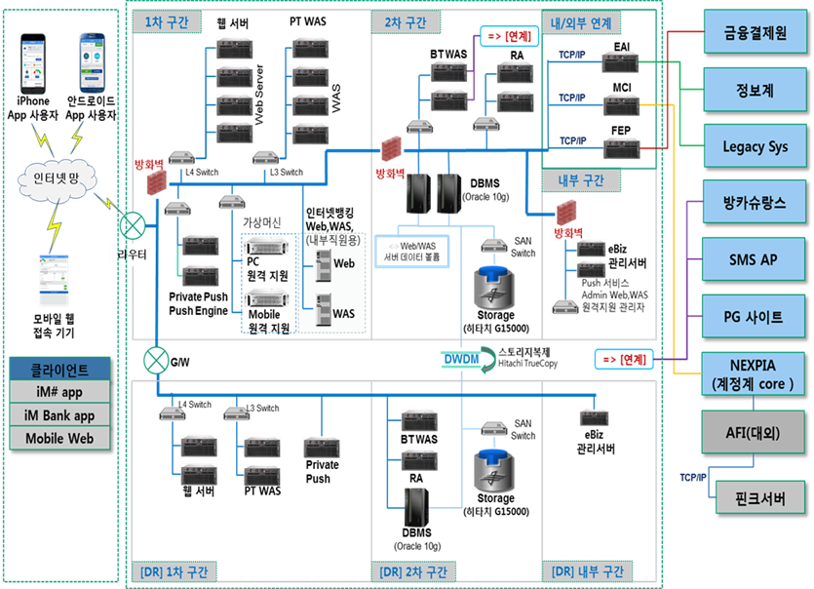
나. 서비스 플로우



